2009年慧燈盃數學競賽辦法
- 宗旨：為鼓勵國中、國小學生研習數學，培養推理思考能力，特舉辦本競賽。
- 指導單位：宜蘭縣政府教育處。
- 指導教授：國立台灣大學數學系退休教授黃武雄博士。
- 主辦單位：宜蘭縣私立慧燈高級中學（網址：www.hdsh.ilc.edu.tw）。
- 參賽對象：目前就讀國小五、六年級及國中一、二、三年級在學學生。
- 競賽內容及分組：
以國小、國中之數學教材內容為主，分為A、B、C、D、E五組競賽，各組試題以該學年應達到之能力指標為命題素材。
  - A組：國小五年級
  - B組：國小六年級
  - C組：國中一年級
  - D組：國中二年級
  - E組：國中三年級
- 競賽日期：2009年3月8日（星期日）上午10:30至11:50止。
- 競賽地點：宜蘭縣私立慧燈高級中學（地址：宜蘭縣員山鄉枕山路117-60號）。
- 報名日期：即日起至2009年2月27日（星期五）下午5:00時止。
- 報名方式：
有意參賽同學可報考自己年級之組別，低年級可跳級競試，但高年級不得降級競試（即國小五年級可以報考國小六年級組，但國小六年級不得報考國小五年級組；國中亦同）。由學校推薦報名或自行報名，方式如下：
  - 上本校網站（www.hdsh.ilc.edu.tw）線上報名。
  - 使用主辦單位提供之報名表（可自行影印或由本校網頁下載使用，同一張團體報名表只能填寫同一組參賽者），詳填資料後連同報名費劃撥收據郵寄:
    - 國小組參賽者→寄至264宜蘭縣員山鄉枕山村枕山路117之60號 慧燈中學輔導處收或傳真至（03-9220626 羅組長）
    - 國中組參賽者→寄至264宜蘭縣員山鄉枕山村枕山路117之60號 慧燈中學教務處收或傳真至（03-9220628 高組長）。
  - 不接受現場報名。
- 報名費用：
  - 個別或團體報名，均為每人新台幣100元整。
  - 請利用郵政劃撥繳納（帳號：19254331，戶名：宜蘭縣私立慧燈高級中學）。
  - 無論採何種方式報名，請務必在繳費劃撥單收據上註明就讀學校、學生姓名後，國小組傳真至03-9220626羅組長收，國中組傳真至03-9220628高組長收，始完成報名手續。競賽前尚未繳交費用者恕不列入成績評比。
  - 參賽學生如在校成績為班級第一名者，免繳報名費。（由參賽學生班級導師證明）
- 獎勵辦法：A、B、C、D、E各組分別錄取前3名及優勝若干名，發予獎金獎狀。
  - 第一名，每名獎學金伍仟元。
  - 第二名，每名獎學金參仟元。
  - 第三名，每名獎學金貳仟元。
  - 優勝若干名，每名獎學金壹仟元。
  - 發給本次競賽各組頂標（成績位於第88百分位數以上，即成績為前12%之考生）及前標（成績位於第75百分位數以上，即成績為前25%之考生）之合格證明書。
以上得獎同學，均另頒發獎狀乙紙，並由主辦單位函請所屬學校予以表揚，競賽成績可做為推甄、申請入學方案之數理能力評鑑佐證，亦可做為申請入學慧燈中學之參考。
洽詢專線：宜蘭縣私立慧燈中學教務處
電話：（03）9229968轉114（林郁婷小姐）、115（高組長）、137(羅組長)。
附件：交通
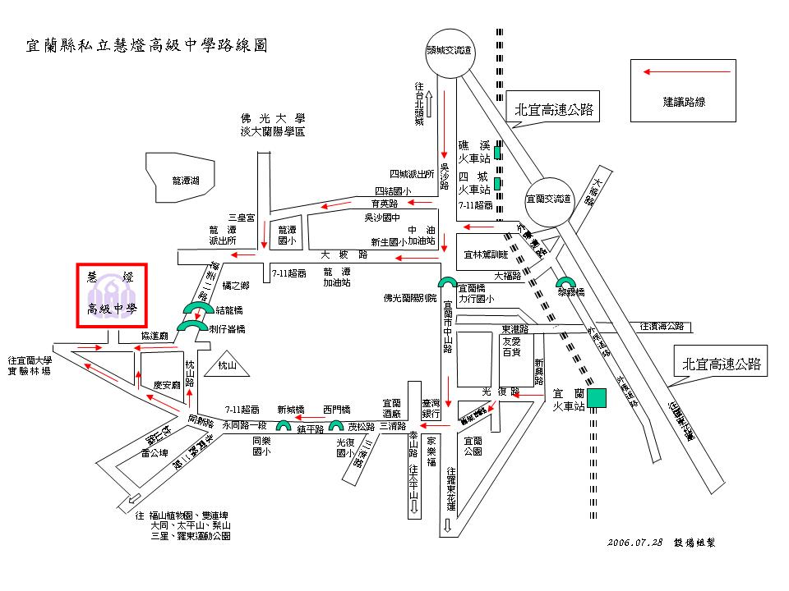
- 開車到本校者請參照上圖。
- 搭乘大眾交通工具：
- 由台北往宜蘭方向者，可搭稱火車或國道首都客運(捷運市府站發車)、國道葛瑪蘭客運(台北火車站發車) 到宜蘭站，再搭計程車到本校（計程車資約150~200元），但請注意可能塞車時間。
- 由花蓮往宜蘭方向者，可搭稱火車到宜蘭站，再搭計程車到本校。
- 火車時刻經常改點，請屆時注意鐵路局時刻表。
  - 來回程交通均請自理。
2009年慧燈盃數學競賽個別報名表
參加組別 | □ A：小五組 □ B：小六組 □ C：國一組  □ D：國二組 □ E：國三組 （請勾選）
基本資料
參賽者姓名 |  | 性別
通訊地址 | □□□ | 家長姓名
通訊地址 | □□□ | 電話 |  | ( )
通訊地址 | □□□ | 手機
就讀學校 | 縣（市） □公立□私立 高中(附設國中)／國中／國小 年 班
說明：  - 報名日期：即日起至2009.2.27（星期五）止。  - 競賽日期：2009.3.8（星期日）上午10:30~11:50。  - 報名方式：  1.上本校網站（www.hdsh.ilc.edu.tw）線上報名。  2.詳填報名表，連同劃撥收據郵寄：  (1)國小組參賽者→寄至264宜蘭縣員山鄉枕山村枕山路117之60號 慧燈中學輔導處收或傳真至(03-9220626 羅組長)。  (2)國中組參賽者→寄至264宜蘭縣員山鄉枕山村枕山路117之60號 慧燈中學教務處收或傳真至(03-9220628 高組長）。  - 報名費用：  每人新台幣100元整，請利用郵政劃撥繳納（帳號：19254331，戶名：宜蘭縣私立慧燈高級中學）。  ※無論採何種方式報名，請務必在劃撥單收據上註明參賽者就讀學校、學生姓名後傳真至本校，始完成報名手續。競賽前尚未繳交費用者恕不列入評比。  有任何疑問請電洽：（03）9229968轉114（林郁婷小姐）、115（高組長）、137(羅組長)。 |  |  | 劃撥收據  影本黏貼處  在校成績為班級第一名同學，免繳報名費，請導師在此簽名。  導師：_______________
2009年慧燈盃數學競賽團體報名表
參賽學校 |  |  | 縣（市） □公立□私立 高中(附設國中)／國中／ 國小
序號 | 年級  ／  班級 | 參賽者姓 名 | 性別 | 參加組別代號 | 通訊地址 |  | 家 長  姓 名 | 聯絡  電 話 | 在校成績為班級第一名，免繳報名費  （導師簽名）
1
2
3
4
5
6
7
８
指導(承辦)老師： 聯絡電話:( ) 手機:
說明：  - 報名日期：即日起至2009.2.27（星期五）止。  - 競賽日期：2009.3.8（星期日）上午10:30～11:50。  - 報名方式：  1.上本校網站（www.hdsh.ilc.edu.tw）線上報名。  2.詳填報名表，連同劃撥收據郵寄：  (1)國小組參賽者→寄至264宜蘭縣員山鄉枕山村枕山路117之60號 慧燈中學輔導處收或傳真至(03-9220626 羅組長)。  (2)國中組參賽者→寄至264宜蘭縣員山鄉枕山村枕山路117之60號 慧燈中學教務處收或傳真至(03-9220628 高組長）。  - 報名費用：  每人新台幣100元整，請利用郵政劃撥繳納（帳號：19254331，戶名：宜蘭縣私立慧燈高級中學）。  ※無論採何種方式報名，請務必在劃撥單收據上註明參賽者就讀學校、學生姓名後傳真本校，始完成報名手續。競賽前尚未繳交費用者恕不列入評比。  有任何疑問請電洽：（03）9229968轉114（林郁婷小姐）、115（高組長）、137(羅組長)。 |  |  |  |  |  | 劃撥收據  影本黏貼處  ※本報名表內學生應屬同一組別，不同組別參賽學生請分開各填寫一張，以避免混淆。

